**Упражнения на развитие пространственных и квазипространственных представлений**

***«Разложи по группам»***

**Ход занятия.** Детям предлагается разложить предъявляемые предметы по группам, ориентируясь на главный отличительный признак.

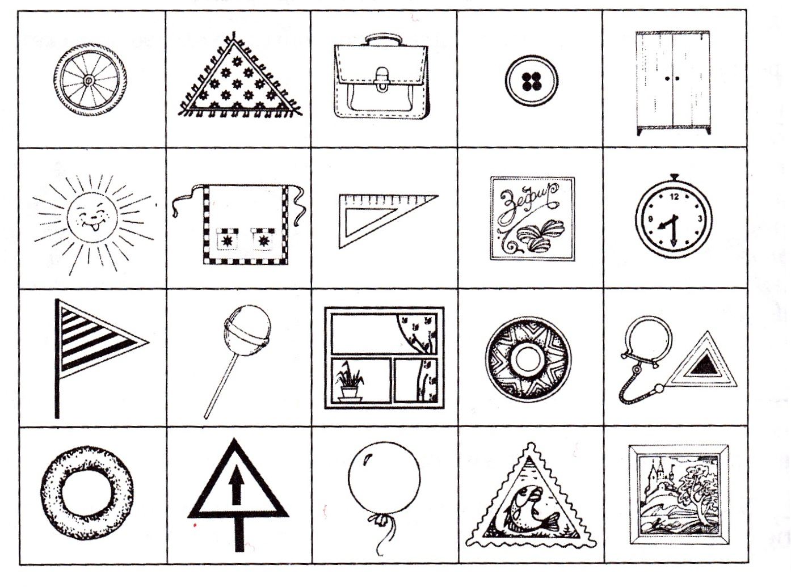

***«Назови самые непохожие фигуры»***

Детям предлагается внимательно рассмотреть предлагаемую карточку и найти на ней самые непохожие фигуры.

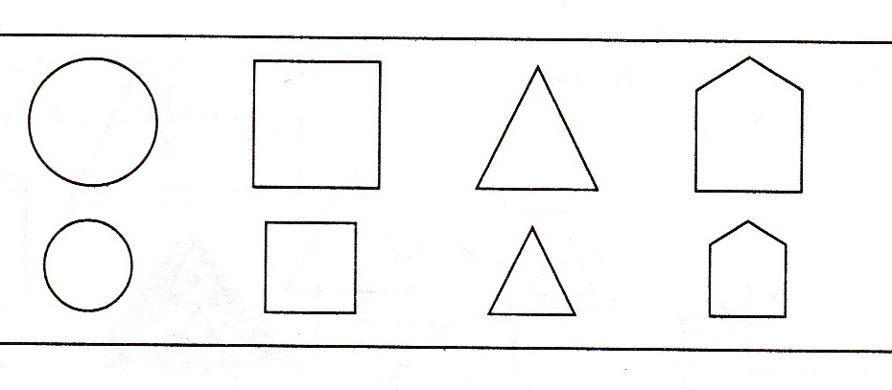

***«выдели заданные формы в окружающих предметах»***

Детям предлагается внимательно рассмотреть предлагаемые чертежи и подсчитать, сколько в каждом квадрате треугольников.

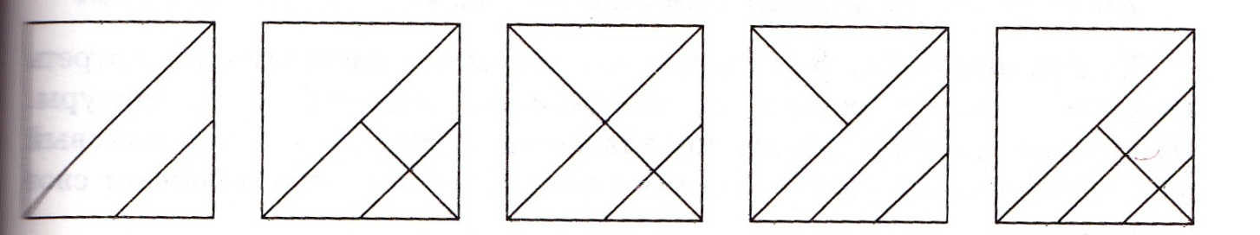

***«Геометрические фигуры»***

Детям предлагается рассмотреть рисунок и ответить на вопрос, сколько и какие геометрические фигуры его составляют.

* 